Національний технічний університет України «КПІ ім. Ігоря Сікорського»
Факультет Інформатики та Обчислювальної Техніки
Кафедра Автоматизованих Систем Обробки Інформації та Управління

Лабораторна робота № 6
з дисципліни «Чисельні методи»

на тему

«Розв’язання нелінійних рівнянь»

Виконав:
студент гр. ІС-03
Діордєв Іван
Викладач:
доц. Рибачук Л.В.

Київ – 2021

Зміст
Зміст 2
1 Постановка задачі 3
2 Допрограмовий етап 4
3 Розв’язок 4
4 Розв’язок у Mathcad 5
5 Лістинг програми 7
6 Висновок 9

1 Постановка задачі
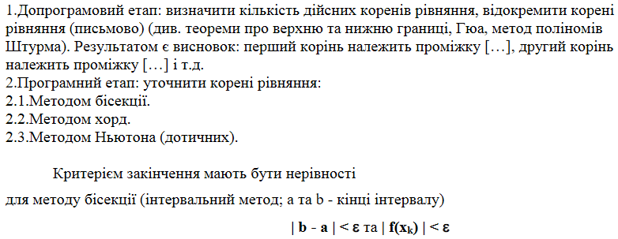
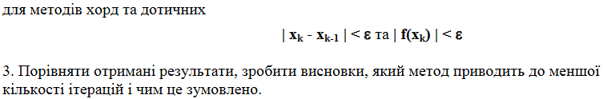

Моя функція – x^5 – 3x^4 + 7x^2 - 12

2 Допрограмовий етап
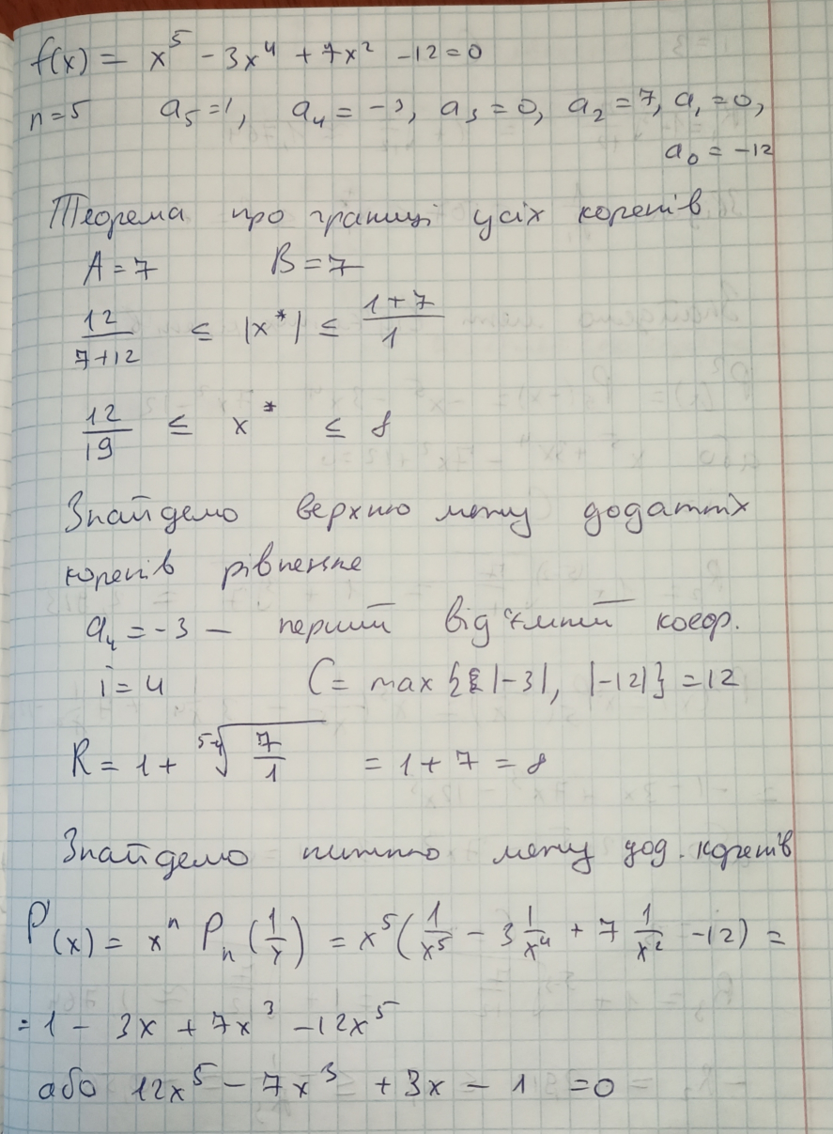

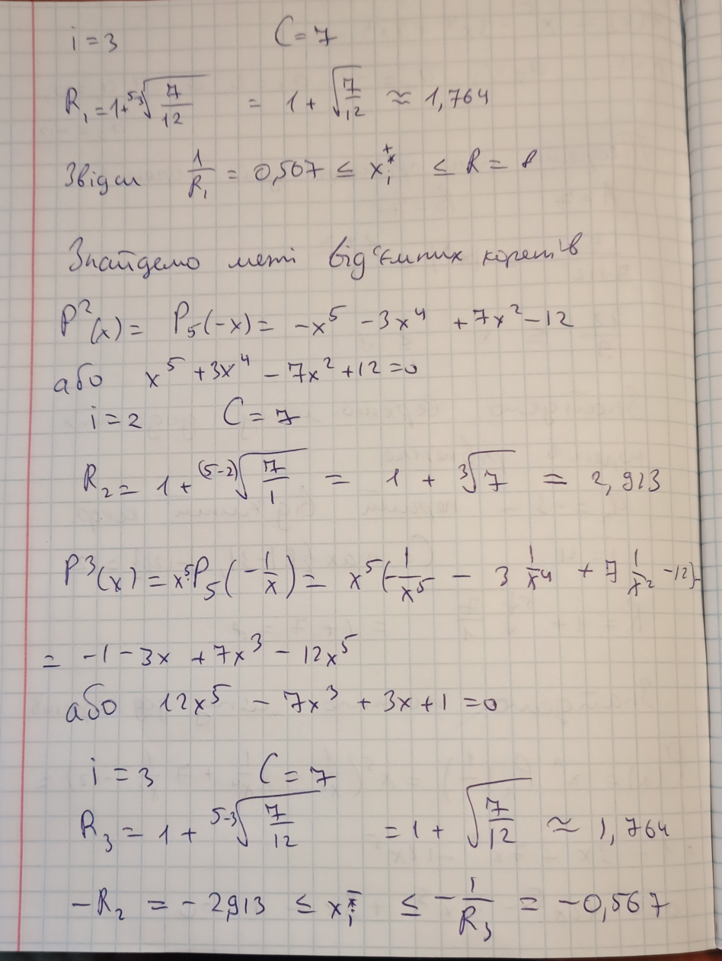

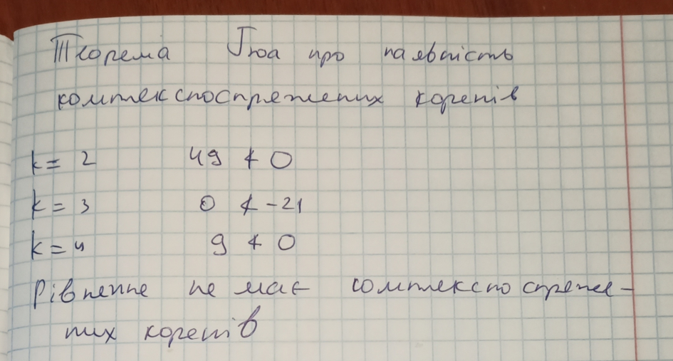

3 Розв’язок
Побудуємо ряд Штурма
f0 = x^5 – 3x^4 + 7x^2 - 12
f1 = f0’ = 5x^4 – 12x^3 + 14x
f2 = f0/f1 = (36/25)x^3 – (21/5)x^2 – (42/25)x + 12
f3 = f1/f2 = (-1925/144)x^2 + (1775/72)x + (775/36)
f4 = f2/f3 = (327456/148225)x – (1410048/148225)
f5 = f3/f4 = 621507425/5171076





Многочлен має 3 - 2 = 1 дійсний корінь, який є додатним і знаходиться у проміжку від 1 до 3. Насправді, цей корінь дорівнює 2, оскільки при обчисленні многочленів для ряду Штурма значення f0(2) = 0.
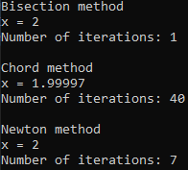
У результаті всі методи точно знайшли значення х. Метод бісекції має лише 1 ітерацію, оскільки (3 + 1) / 2 = 2, що і є коренем рівняння. Метод хорд має більше ітерацій, ніж метод Ньютона

4 Розв’язок у MathCad
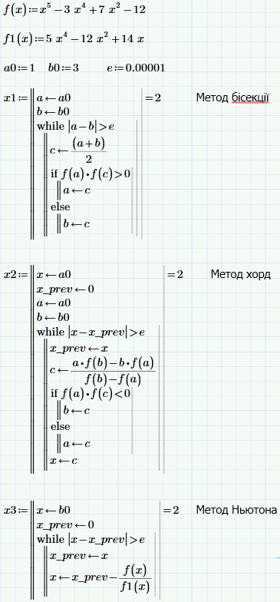

5 Лістинг програми
#include <iostream>
using namespace std;

double function(double x);
double function_poh(double x);

double BisectionMethod(double a, double b, double eps, int& iter);
double ChordMethod(double a, double b, double eps, int& iter);
double NewtonMethod(double x, double eps, int& iter);

int a5 = 1,
a4 = -3,
a3 = 0,
a2 = 7,
a1 = 0,
a0 = -12;

int main() {
int iter = 0;
double a = 1, b = 3;
const double EPS = 0.00001;

double x = BisectionMethod(a, b, EPS, iter);
cout << endl << "Bisection method" << endl;
cout << "x = " << x << endl;
cout << "Number of iterations: " << iter << endl;

x = ChordMethod(a, b, EPS, iter);
cout << endl << "Chord method" << endl;
cout << "x = " << x << endl;
cout << "Number of iterations: " << iter << endl;

x = NewtonMethod(b, EPS, iter);
cout << endl << "Newton method" << endl;
cout << "x = " << x << endl;
cout << "Number of iterations: " << iter << endl;

system("pause");
return 0;
}

double function(double x) {
return a5 * pow(x, 5) + a4 * pow(x, 4) + a3 * pow(x, 3) + a2 * pow(x, 2) + a1 * x + a0;
}

double function_poh(double x) {
return 5 * a5 * pow(x, 4) + 4 * a4 * pow(x, 3) + 3 * a3 * pow(x, 2) + 2 * a2 * x + a1;
}

double BisectionMethod(double a, double b, double eps, int& iter) {
double x, c;
iter = 0;
do {
c = (a + b) / 2;
if (function(a) * function(c) < 0) {
b = c;
}
else {
a = c;
}
x = c;
iter++;
} while (fabs(b - a) > eps && fabs(function(x)) > eps);

return x;
}

double ChordMethod(double a, double b, double eps, int& iter) {
double x, c;
double x_prev = a;
iter = 0;
x = a;
do {
x_prev = x;
c = (a * function(b) - b * function(a)) / (function(b) - function(a));
if (function(a) * function(c) < 0) {
b = c;
}
else {
a = c;
}
x = c;
iter++;
} while (fabs(x - x_prev) > eps && fabs(function(x)) > eps);
return x;
}

double NewtonMethod(double x, double eps, int& iter) {
double x_prev;
iter = 0;
do {
x_prev = x;
x = x_prev - (function(x) / function_poh(x));
iter++;
} while (fabs(x - x_prev) > eps && fabs(x) > eps);
return x;
}

6 Висновок
Виконавши лабораторну роботу, я реалізував програму для знаходження кореня многочлена із заданого інтервалу за допомогою методів бісекції, хорд та Ньютона. Ці методи є досить точними і знаходять корінь за малу кількість ітерацій. Інтервал, в якому ймовірно знаходився корінь, був знайдений за допомогою теорем про верхню і нижню межу дійсних коренів, теореми Гюа та методу поліномів Штурма.

